PROJECTE JUGUEM JUNTS

El passat 20 d’Octubre, els alumnes de 6è van rebre als estudiants de 1r curs de carrera CAFE (Ciències de l’Activitat Física i de l’Esport), dins del programa JUGUEM JUNTS!.
Aquest projecte consta de dues sessions: la 1a és la que vam fer aquí a l’escola, un primer contacte entre alumnes de l’escola i estudiants de carrera, per tal de conèixe’ns, on els nostres alumnes van fer preguntes sobre aquesta carrera i saber de primera mà que i com es treballa. Per altre banda, els estudiants que van venir, van descobrir les necessitats dels nostres alumnes dins de l’ed.física, i descobrir que els motiva més d’aquesta assignatura.
Aquesta informació els hi servirà per realitzar la 2a sessió que la què portaran una classe d’Ed.Física els estudiants de CAFE cap els nostres alumnes. D’aquí la visita a l’escola. Aquesta 2a sessió es farà al pavelló Euskadi a primers de Desembre i servirà per culminar aquest projecte. Un projecte que ens serveix per apropar-nos a l’etapa universitària en l’educació física, en el nostre cas, i pels estudiants de CAFE formant-se fent pràctiques amb alumnes de primària. Tot una experiència en què l’escola ja fa un temps participa.
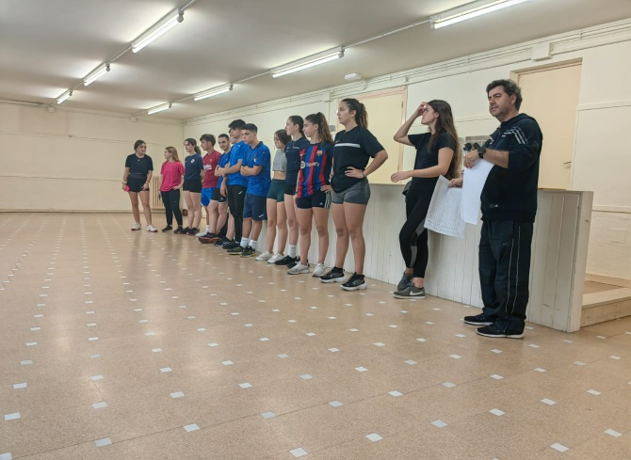
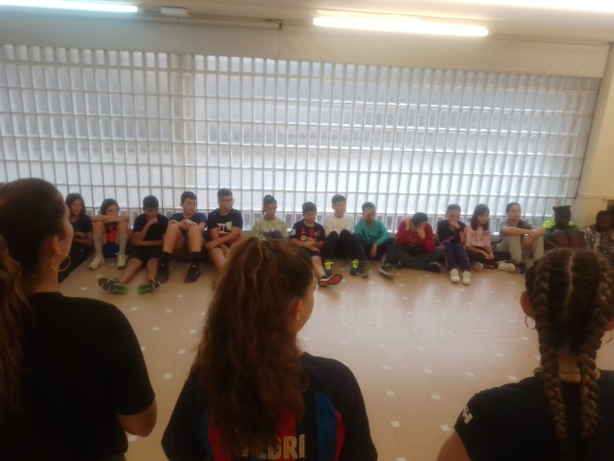
Alumnes de l’escola de 6è de primària i estudiants del Tecnocampus de 1r de CAFE

